# **LỜI NÓI ĐẦU**

Trong bối cảnh xã hội hiện nay, với sự phát triển không ngừng của công nghệ thông tin, Internet đang từng bước khẳng định tầm quan trọng, trong đó xuất hiện ngày một nhiều các trang mạng xã hội tạo điều kiện để cá nhân, tổ chức có nhiều cơ hội chia sẻ những thông tin của mình nhưng cũng là thách thức đối với các cơ quan quản lý chuyên ngành về đảm bảo nội dung và phạm vi hoạt động.

Trong thời buổi dịch COVID-19 hoành hành ở khắp nơi trên thế giới,việc thực hiện những cuộc họp trực tiếp trong các công ty,hay những lớp học truyền thống là một việc ẩn chứa rất nhiều nguy cơ lây nhiễm dịch bệnh.Trước tình hình đó,để thực hiện cách giao tiếp tốt nhất giữa mọi người với nhau thì các ứng dụng cho phép người dùng thực hiện những cuộc hội thoại nhóm online phát triển một cách mạnh mẽ. Chính vì thế,để bắt kịp xu thế,chúng tôi đã phát triển một phần mềm cho phép tạo các phòng họp online.Và chúng tôi gọi nó là : Us

Ngoài những lợi ích mà những ứng dụng phòng họp online đem lại cho người dùng như trao đổi thông tin nhanh, khối lượng thông tin phong phú được trao đổi một cách đầy đủ,nhanh chóng, liên tục thì chúng ta còn nhận thấy một khía cạnh quan trọng làm thay đổi đến hình thức giao tiếp giữa cá nhân với cá nhân và cá nhân với nhóm đó chính là khả năng kết nối giữa các thành viên trong nhóm với nhau. Ngoài ra nó còn tiết kiệm rất nhiều thời gian so với các cuộc họp offline.

Nắm được nhu cầu thực tiễn của xã hội và được sự chỉ bảo hướng dẫn nhiệt tình của các giảng viên của Khoa Công Nghệ Thông Tin Và Truyền Thông-ĐHĐN, chúng tôi đã tích lũy được vốn kiến thức nhất định. Được sự đồng ý của nhà trường và giảng viên hướng dẫn chúng em tiến hành đề tài đồ án cơ sở: **“ Hệ thống phòng họp Online :Us”**.

Đồ án cơ cở của chúng em gồm năm chương:

* Chương 1: Tổng quan về đề tài
* Chương 2: Các phương pháp nghiên cứu
* Chương 3: Phân tích và thiết kế hệ thống
* Chương 4: Thiết kế và cài đặt hệ thống

Những kiến thức, năng lực đạt được trong quá trình học tập ở trường hai năm qua sẽ được đánh giá qua đợt bảo vệ đồ án cuối kỳ. Vì vậy chúng em cố gắng tận dụng tất cả những kiến thực đã học cùng với sự tìm tòi nghiên cứu, để có thể hoàn thành tốt đồ án này. Sản phẩm này là kết quả đạt được của những kiến thức đã được tích lũy trong quá trình học tập và nghiên cứu. Đây cũng là sản phẩm hoàn thiện của chúng em trong năm học thứ hai ở trường.

Mặc dù chúng em rất cố gắng để hoàn thành tốt đồ án này đúng thời hạn, nên không tránh khỏi những thiếu sót mong quí thầy cô thông cảm.

*Đà Nẵng, ngày…tháng…năm 2020*

Sinh viên thực hiện

Nguyễn Hải Nhân

Nguyễn Trọng Tài

**HỆ THỐNG PHÒNG HỌP ONLINE :Us**

**LỜI NÓI ĐẦU** 1

**LỜI CẢM ƠN** 5

**NHẬN XÉT CỦA GIẢNG VIÊN HƯỚNG DẪN** 6

**CHƯƠNG 1: TỔNG QUAN VỀ ĐỀ TÀI** 7

1.1. Tổng quan 7

1.2. Lý do chọn đề tài 7

1.3. Mục tiêu của đề tài 7

1.4. Nội dung thực hiện 8

1.4.1. Để sử dụng được Node JS: 8

1.4.2. Các chức năng của website 8

• Chat video call,voice call 8

• Chat online 8

• Share Screen 8

**CHƯƠNG 2: CÔNG CỤ KĨ THUẬT** 9

2.1. Bootstrap 9

2.1.1. Đặc điểm Bootstrap 9

2.1.2. Đôi nét về lịch sử 9

2.1.3. Tại sao nên sử dụng bootstraps 9

2.2. Java 9

**2.2.1.** Đặc điểm của Java 9

**2.2.2**. Đôi nét về lịch sử 10

2.3. Hệ quản trị cơ sở dữ liệu MySQL 11

2.3.1. MySQL là gì 11

2.3.2. Tại sao lại chọn sử dụng MySQL 11

**CHƯƠNG 3: PHÂN TÍCH HỆ THỐNG VÀ THIẾT KẾ** 15

3.1. Biểu đồ phân cấp chức năng 15

3.2. Mô tả hệ thống 15

3.2.1. User 15

3.3. Sơ đồ hoạt động 16

3.4. Kiến trúc tổng thể của mô hình WebRTC 17

**CHƯƠNG 4: THIẾT KẾ HỆ THỐNG** 20

I. Landing Page 20

II. Login page 21

III. Giao diện phòng chat 22

3.1. Giao diện trang tạo phòng chat 22

3.2. Giao diện chat room 23

3.3. Giao diện cửa sổ chat room 24

**KẾT LUẬN** 25

# **LỜI CẢM ƠN**

Chúng em xin chân thành cảm ơn sự giúp đỡ nhiệt tình của giảng viên hướng dẫn Phan Thị Lan Anh, người đã định hướng, hướng dẫn cũng như hỗ trợ cho chúng em trong quá trình chuẩn bị và tiến hanh để chúng em có thể hoàn thành tốt đồ án này.

Chúng em cũng xin gửi lời cảm ơn tới các thầy cô giáo, giảng viên trong Trường Đại Học Công Nghệ Thông và Truyền Thông Việt Hàn – ĐHĐN đã cung cấp cho chúng em những kiến thức cần thiết để thực hiện đồ án này.

Chúng em cũng xin gửi lời cảm ơn đến gia đình, bạn bè luôn động viên giúp đỡ chúng em trong suốt thời gian học tập và nghiên cứu, đóng góp những kinh nghiệm quý báu trong thời gian thực hiện đề tài này.

Kính chúc thầy cô mạnh khỏe, công tác tốt, tiếp tục giảng dạy và đào tạo thế hệ trẻ thành công.

**Xin chân thành cảm ơn!!**

# **NHẬN XÉT CỦA GIẢNG VIÊN HƯỚNG DẪN**

................................................................................................................................................

................................................................................................................................................

................................................................................................................................................

................................................................................................................................................

................................................................................................................................................

................................................................................................................................................

................................................................................................................................................

................................................................................................................................................

................................................................................................................................................

................................................................................................................................................

................................................................................................................................................

................................................................................................................................................

................................................................................................................................................

................................................................................................................................................

................................................................................................................................................

................................................................................................................................................

................................................................................................................................................

................................................................................................................................................

................................................................................................................................................

*Đà Nẵng, ngày…tháng…năm 2020*

Giảng viên hướng dẫn

TS Phan Thị Lan Anh

# **CHƯƠNG 1: TỔNG QUAN VỀ ĐỀ TÀI**

## 1.1. Tổng quan

Điểm nổi bật của *Online meeting room* mà ai cũng nhận thấy đó là tínhđa dụng và tiện lợi. Nó phá vỡ những ngăn cách về địa lý chỉ cần vị trí đó có kết nối Internet. Chỉ cần có kết nối Internet,bạn có thể tổ chức cuộc họp và những người bạn muốn tham gia chỉ cần tham gia vào cuộc họp đó là các bạn đã có thể trao đổi thông tin với nhau.

*Online meeting room* hay hệ thống phòng họp online là hệ thống được tạo ra để phục vụ nhu cầu của các công ty,trường học,tổ chức trong thời buổi mà mọi người khó khăn trong việc họp mặt trực tiếp. Mọi thành viên trong phòng họp đều có quyền tương tác với những người khác ở trong phòng họp.

Về cơ bản, hệ thống này cũng giống như một phòng họp ngoài đời chỉ khác với những phòng họp thông thường ở cách truyền tải thông tin và phương tiện giao tiếp. Không những vậy còn tạo ra các công cụ tiến bộ,hỗ trợ cho người dùng trong việc tương tác với nhau .

Trong hoàn cảnh hiện tại,những phòng họp online đang ngày trở nên phổ biến và dần trở nên không thể thiếu trong nhiều hoàn cảnh.

## 1.2. Lý do chọn đề tài

Trong thời buổi dịch COVID-19 hoành hành ở khắp nơi trên thế giới,việc thực hiện những cuộc họp trực tiếp trong các công ty,hay những lớp học truyền thống là một việc ẩn chứa rất nhiều nguy cơ lây nhiễm dịch bệnh.Trước tình hình đó,để thực hiện cách giao tiếp tốt nhất giữa mọi người với nhau thì các ứng dụng cho phép người dùng thực hiện những cuộc hội thoại nhóm online phát triển một cách mạnh mẽ. Chính vì thế,để bắt kịp xu thế,chúng tôi đã phát triển một phần mềm cho phép tạo các phòng họp online.Và chúng tôi gọi nó là:Us

## 1.3. Mục tiêu của đề tài

Mục tiêu đề tài mục đích nhằm nghiên cứu môi trường phát triển xây dựng một hệ thống cụ thể.

Tìm hiễu tài liệu, các mã nguồn mở và xây dựng 1 hệ thống

* Hệ thống phòng họp thân thiên
* Dễ dàng sử dụng,đáp ứng đầy đủ chức năng
* Có thể cập nhật được ảnh đại diện
* Tiếp cận mọi người nhanh chóng
* Xác định mục tiêu
* Xác định và hiểu đối tượng
* Cung cấp nội dung chất lượng

## 1.4. Nội dung thực hiện

* Đọc xem tài liệu, và tìm hiễu các mã nguồn mở thiết kế một giao diện phù hợp với yêu cầu đặt ra của trang web
* Thiết kế datebase phù hợp với giao diện đa đặt ra
* Sử dụng Server Node JS để thực hiện truy xuất dữ liệu và xây dựng API
* Server Socket để truyền tải dữ liệu giữa các Client real-time
* Database Cloud để lưu trữ dữ liệu người dùng và các dữ liệu liên quan (Loại dữ liệu : Mysql)
* WebRTC trên Web và Mobile
* Simple Peer (thư viện hỗ trợ WebRTC)
* Xây dựng Turn Server.Stun Server.

### 1.4.1. Để sử dụng được Node JS:

Chúng ta cần tải và cài đặt Node JS và GUI Bash. Sau đó thì tùy theo yêu câu mà triển khai.

### 1.4.2. Các chức năng của website

### Chat video call,voice call

Một tính năng chắc chắn phải có cho tất cả các mô hình phòng họp online. Sửa dụng phương thức truyền tin từ xa, chức năng này cho phép người sử dụng liên lạc với nhau bằng âm thanh và hình ảnh thời gian thực thông qua ứng dụng và web.

## Chat online

Tính năng hỗ trợ cho 2 tính năng trên,hỗ trợ người sử dụng trong việc trao đổi thông tin trực tiếp phòng trường hợp tín hiệu người dùng kém hay không sử dụng được 2 chức năng trên.

## Share Screen

Tính năng này là một tính năng quan trọng trong các tính năng của hệ thống. Hỗ trợ cho việc thuyết trình và giới thiệu sản phầm,thành quả trên chính thiết bị của mình cho mọi người

# **CHƯƠNG 2: CÔNG CỤ KĨ THUẬT**

## 2.1. Bootstrap

### 2.1.1. Đặc điểm Bootstrap

Bootstrap là một bộ sưu tập miễn phí các công cụ để tạo ra các trang web và các ứng dụng web - Bootstrap chứa HTML và CSS dựa trên các mẫu thiết kế cho các văn bản, các hình thức, các nút, chuyển hướng và các thành phần khác - Bootstrap cũng có phần mở rộng JavaScript tùy chọn - Bootstrap là mã nguồn mở và có sẵn trên GitHub - Phiên bản mới nhất của Boostrap tính đến thời điểm tôi viết tài liệu này: Bootstrap 3.3.4 - Trang chủ Boostrap: <http://getboostrap.com>

### 2.1.2. Đôi nét về lịch sử

Bootstrap được tạo ra tại Twitter vào giữa năm 2010 bởi [@mdo](https://twitter.com/mdo) và [@fat](https://twitter.com/fat). Trước khi chính thức trở thành một framework mã nguồn mở, Bootstrap được biến đến như là bản thiết kế của Twitter. Sau một vài tháng đi vào phát triển, Twitter đã tổ chức [Tuần lễ Hack đầu tiên](https://blog.twitter.com/2010/hack-week) và hàng loạt các nhà phát triển ở mọi trình độ đã tham gia vào dự án. Và trong hơn một năm sau đó, Bootstrap giống như một bản hướng dẫn style dành riêng cho việc phát triển các công cụ nội bộ phục vụ cho công ty trước khi nó được phát hành chính thức, và nó vẫn đóng một vai trò như vậy cho đến ngày nay.

Kể từ lần đầu tiên [được phát hành](https://dev.twitter.com/blog/bootstrap-twitter) vào [Thứ 6, ngày 19 tháng 8, năm 2011](https://twitter.com/mdo/statuses/104620039650557952) tới nay, chúng tôi đã có tới hơn [20 lần phát hành](https://github.com/twbs/bootstrap/releases), bao gồm cả 2 bản viết lại chính của phiên bản 2 và phiên bản 3. Với BootStrap 2, chúng tôi đã thêm tính năng responsive như một stylesheet tùy ý. Nhưng đến khi xây dựng Bootstrap 3, chúng tôi đã viết lại thư viện một lần nữa để tích hợp tính năng responsive một cách mặc định.

2.1.3. **Ưu điểm của Bootstrap**

Thiết kế đẹp: Bootstrap được thiết kế bởi các chuyên gia hàng đầu, nên về mặt thẩm mỹ không có gì phải bàn cãi.

Hỗ trợ trình duyệt: Boostrap được hỗ trợ bởi tất cả các trình duyệt phổ biến.

Dễ học: Chỉ cần có 1 chút kiến thức về HTML – CSS là các bạn có thể làm việc với Bootstrap 1 cách đơn giản.

Responsive Web Design: Từ phiên bản 3, Bootstrap đã có sẵn Responsive Web Design để tương thích với tất cả các loại thiết bị (Desktop, tablet, mobile…).

Tốc độ thiết kế nhanh: Để thiết kế 1 giao diện website, nếu bạn sử dụng Boostrap thì thời gian bạn hoàn thành rất nhanh so với việc bạn tự code HTML – CSS.

Hiện đại: Bootstrap được thiết kế phù hợp với xu hướng công nghệ thiết kế web.

## 2.2. Java

2.2.1. Đặc điểm của Java

[**Java**](http://laravel.com/) là một ngôn ngữ lập trình hướng đối tượng và dựa trên các lớp. Khác với phần lớn ngôn ngữ lập trình thông thường, thay vì biên dịch mã nguồn thành mã máy hoặc thông dịch mã nguồn khi chạy, Java được thiết kế để biên dịch mã nguồn thành bytecode, bytecode sau đó sẽ được môi trường thực thi chạy.

2.2.2. Đôi nét về lịch sử

**Java** khởi thủy tên là Oak- là cây sồi mọc ở phía sau văn phòng của nhà thiết kế chính ông Jame Gosling, sau này ông thấy rằng đã có ngôn ngữ lập trình tên Oak rồi, do vậy nhóm thiết kế quyết định đổi tên, và “**Java**” là cái tên được chọn, Java là tên của một quán Cafe mà nhóm thiết kế Java hay đến đó uống.

Java là một công nghệ xây dựng các ứng dụng phần mềm có vị trí rất lớn trong những năm cuối thế kỉ 20, đầu thế kỉ 21. Nó được coi là công nghệ mang tính cách mạng và khả thi nhất trong việc tạo ra các ứng dụng có khả năng chạy thống nhất trên nhiều nền tảng mà chỉ cần biên dịch một lần.

Lần đầu tiên xuất hiện vào năm 1992 như là một ngôn ngữ dùng trong nội bộ tập đoàn Sun Microsystems để xây dựng ứng dụng điều khiển các bộ xử lý bên trong máy điện thoại cầm tay, lò vi sóng, các thiết bị điện tử dân dụng khác. Không chỉ là một ngôn ngữ, Java còn là một nền tảng phát triển và triển khai ứng dụng trong đó máy ảo Java, bộ thông dịch có vai trò trung tâm.

Sun, công ty đã phát minh ra ngôn ngữ Java, chính thức ban hành bản Java Development Kit 1.0 vào năm 1996 hoàn toàn miễn phí để các nhà phát triển có thể tải về, học Java, xây dựng các ứng dụng Java và triển khai chúng trên các hệ điều hành có hỗ trợ Java. Hiện nay, công nghệ Java được chia làm ba bộ phận:

[**J2SE**](http://vi.wikipedia.org/wiki/J2SE)Gồm các đặc tả, công cụ, API của nhân Java giúp phát triển các ứng dụng trên Desktop và định nghĩa các phần thuộc nhân của Java.

[**J2EE**](http://vi.wikipedia.org/wiki/J2EE)Gồm các đặc tả, công cụ, API mở rộng J2SE để phát triển các ứng dụng qui mô xí nghiệp, chủ yếu để chạy trên máy chủ (server). Bộ phận hay được nhắc đến nhất của công nghệ này là công nghệ Servlet/JSP: sử dụng Java để làm các ứng dụng web.

[**J2ME**](http://vi.wikipedia.org/wiki/J2ME)Gồm các đặc tả, công cụ, API mở rộng để phát triển các ứng dụng Java chạy trên điện thoại di động, thẻ thông minh, thiết bị điện tử cầm tay, robo và những ứng dụng điện tử khác

Java đã trải qua 3 bước phát triển quan trọng: Java 1.0 gắn liền với bản JDK đầu tiên, Java 2 gắn với JDK 1.2 và Java 5 gắn với J2SDK 1.5

Ngày nay, khi nhắc đến Java người ta không còn chỉ nhắc đến Java như là một ngôn ngữ mà nhắc đến Java như là một công nghệ hay một nền tảng phát triển. Nó bao gồm các bộ phận:

* Máy ảo Java: JVM
* Bộ công cụ phát triển: J2SDK
* Các đặc tả chi tiết kĩ thuật (Specifications)
* Ngôn ngữ lập trình (Programming language)

Tính uyển chuyển của ngôn ngữ Java thể hiện qua việc chương trình biên dịch Java chuyển đổi chương trình nguồn Java thành mã đối tượng, gọi là mã byte (bytecodes) - tập tin có tên quy ước với phần mở rộng là .class. Sau đó, máy ảo Java có trên máy điều khiển để thực thi.

Mã máy chỉ thực hiện trên máy tính mà nó được biên dịch, trong khi bytecode có thể thực hiện trên bất kỳ hệ thống máy tính nào có trình điều khiển Java. Ngoài ra, tính uyển chuyển làm tăng khả năng tái sử dụng các lớp được tạo ra; các lớp cho phép thực hiện kỹ thuật kết nối động (Dynamic Binding) khi chương trình thực thi.

## 2.3. Hệ quản trị cơ sở dữ liệu MySQL

### 2.3.1. MySQL là gì

**MySQL** là [hệ quản trị cơ sở dữ liệu](https://vi.wikipedia.org/wiki/H%E1%BB%87_qu%E1%BA%A3n_tr%E1%BB%8B_c%C6%A1_s%E1%BB%9F_d%E1%BB%AF_li%E1%BB%87u) [tự do nguồn mở](https://vi.wikipedia.org/wiki/Ph%E1%BA%A7n_m%E1%BB%81m_ngu%E1%BB%93n_m%E1%BB%9F) phổ biến nhất thế giới và được các nhà phát triển rất ưa chuộng trong quá trình phát triển ứng dụng. Vì MySQL là cơ sở dữ liệu tốc độ cao, ổn định và dễ sử dụng, có tính khả chuyển, hoạt động trên nhiều hệ điều hành cung cấp một hệ thống lớn các hàm tiện ích rất mạnh. Với tốc độ và tính bảo mật cao, MySQL rất thích hợp cho các ứng dụng có truy cập CSDL trên internet. Người dùng có thể tải về MySQL miễn phí từ trang chủ. MySQL có nhiều phiên bản cho các hệ điều hành khác nhau: phiên bản Win32 cho các hệ điều hành dòng [Windows](https://vi.wikipedia.org/wiki/Microsoft_Windows), [Linux](https://vi.wikipedia.org/wiki/Linux), [Mac OS X](https://vi.wikipedia.org/wiki/Mac_OS_X), [Unix](https://vi.wikipedia.org/wiki/Unix), [FreeBSD](https://vi.wikipedia.org/wiki/FreeBSD), [NetBSD](https://vi.wikipedia.org/w/index.php?title=NetBSD&action=edit&redlink=1), [Novell NetWare](https://vi.wikipedia.org/wiki/Novell_NetWare), [SGI Irix](https://vi.wikipedia.org/w/index.php?title=SGI_Irix&action=edit&redlink=1), [Solaris](https://vi.wikipedia.org/wiki/Solaris), [SunOS](https://vi.wikipedia.org/w/index.php?title=SunOS&action=edit&redlink=1),..

**MySQL** là một trong những ví dụ rất cơ bản về Hệ Quản trị Cơ sở dữ liệu quan hệ sử dụng Ngôn ngữ truy vấn có cấu trúc (SQL).

**MySQL** được sử dụng cho việc bổ trợ NodeJs, [PHP](https://vi.wikipedia.org/wiki/PHP), [Perl](https://vi.wikipedia.org/wiki/Perl), và nhiều ngôn ngữ khác, làm nơi lưu trữ những thông tin trên các trang web viết bằng NodeJs, PHP hay Perl,...

2.3.2. **Tại sao lại chọn sử dụng MySQL**

**Linh hoạt:** Sự linh hoạt về flatform là 1 đặc tính nổi bật của MySQL với các phiên bản đang được hỗ trợ của Linux, Unix, Windows, MySQL cho phép tùy biến hoàn toàn theo ý muốn, thêm vào các yêu cầu thích hợp cho database server.

**Thực thi cao:** Các chuyên gia cơ sỡ dữ liệu có thể cấu hình máy chủ cơ sở dữ liệu MySQL đặc trưng cho các ứng dụng đặc thù thông qua kiến trúc storage-engine. MySQL có thể đáp ứng khả năng xử lý những yêu cầu khắt khe nhất của từng hệ thống, MySQL còn đưa ra các “công cụ” cần thiết cho các hệ thống doanh nghiệp khó tính bằng tiện ích tải tốc độ cao, bộ nhớ cache và các cơ chế xử lý nâng cao khác.

**Sử dụng ngay:** Các tiêu chuẩn đảm bảo của MySQL giúp cho người dùng vững tin và chọn sử dụng ngay, MySQL đưa ra nhiều tùy chọn và các giải pháp để người sử dụng dùng ngay cho server cơ sở dữ liệu MySQL

**Hỗ trợ giao dịch:** MySQL hỗ trợ giao dịch mạnh 1 cách tự động, thống nhất, độc lập và bền vững, ngoài ra khả năng giao dịch cũng được phân loại và hỗ trợ giao dịch đa dạng mà người viết không gây trở ngại cho người đọc và ngược lại. Các dữ liệu được đảm bảo toàn vẹn trong suốt quá trình server có hiệu lực và các mức giao dịch độc lập được chuyên môn hóa cao.

**Nơi tin cậy để lưu trữ web và dữ liệu:** Do MySQL có engine xử lý tốc độ cao và khả năng chèn dữ liệu nhanh, hỗ trợ tốt cho các chức năng chuyên dùng cho web,…nên MySQL là lựa chọn tốt nhất cho các ứng dụng web và các ứng dụng web doanh nghiệp.



### **Bảo mật tốt:** Doanh nghiệp nào cũng cần tính năng bảo mật dữ liệu tuyệt đối vì đó chính là lợi ích quan trọng hàng đầu, và đó cũng là lý do mà các chuyên gia về cơ sỡ dữ liệu chọn dùng MySQL. MySQL có các kỹ thuật mạnh trong việc xác nhận truy cập cơ sở dữ liệu và chỉ có người dùng đã được xác nhận mới có thể truy cập vào server cơ sở dữ liệu. Bên cạnh đó, tiện ích backup và recovery cho phép backup logic và recovery toàn bộ hoặc tại 1 thời điểm nào đó.

**Phát triển ứng dụng hỗn hợp:** MySQL cung cấp hỗ trợ hỗn hợp cho bất kỳ sự phát triển ứng dụng nào nên MySQL được xem là cơ sở dữ liệu mã nguồn mở phổ biến nhất thế giới. Thư viện plugin có sẵn để nhúng vào cơ sở dữ liệu MySQL hỗ trợ trong bất kỳ ứng dụng nào. MySQL còn cung cấp các bộ kết nối cho phép tất cả các form của ứng dụng ưu tiên sử dụng MySQL như 1 server quản lý dữ liệu.

### **Dễ quản lý:** Quá trình cài đặt MySQL diễn ra khá nhanh chóng trên Microsoft Windows, Linux, Macintosh hoặc Unix. Sau khi cài đặt, các tính năng tự động mở rộng không gian, tự khởi động lại và cấu hình động được thiết lập sẵn sàng cho người quản trị cơ sở dữ liệu làm việc.

MySQL còn có các công cụ quản lý đồ họa mà 1 DBA có thể quản lý, sửa chữa và điều khiển hoạt động của nhiều server, điều khiển tác vụ thiết kế dữ liệu và ETL, quản trị cơ sỡ dữ liệu hoàn thiện cũng như quản lý công việc và thực hiện kiểm tra.

**Mã nguồn mở tự do và hỗ trợ xuyên suốt:** Nhiều doanh nghiệp lo lắng việc sử dụng mã nguồn mở là không an toàn và không được hỗ trợ tốt vì đa số tin vào các phần mềm có bản quyền, nhưng đối với MySQL, các nhà doanh nghiệp hoàn toàn có thể yên tâm về điều này, MySQL có chính sách bồi thường hẳn hoi và luôn hỗ trợ tối đa cho quý doanh nghiệp.

### **Chi phí thấp:** Đối với các dự án phát triển mới, nếu các doanh nghiệp sử dụng MySQL thì đó là 1 chọn lựa đúng đắn vừa tiết kiệm chi phí vừa đáng tin cậy. Mức duy trì của MySQL không chiếm nhiều thời gian sửa chữa của người quản trị cơ sở dữ liệu và các doanh nghiệp thật sự hài lòng về khả năng xử lý thông qua việc sử dụng server cơ sở dữ liệu MySQL và kiến trúc scale-out.

## 2.4. Khảo sát thực tế dùng thử và trải nghiệm

### 2.4.1. Google Meet: https://meet.google.com/

Một hệ thống phổ biến nhất hiện nay trong việc tạo các phòng họp online.

Sau khi chỉ được mời và âm thầm phát hành một ứng dụng iOS vào tháng 2 năm 2017, Google đã chính thức ra mắt Meet vào tháng 3 năm 2017. Dịch vụ này đã được công bố là một ứng dụng hội nghị truyền hình cho tối đa 30 người tham gia, được mô tả là một phiên bản Hangouts thân thiện với doanh nghiệp. Nó đã ra mắt với một ứng dụng web, một ứng dụng Android, một ứng dụng Symbian và một ứng dụng iOS.

Mặc dù Google Meet đã giới thiệu các tính năng trên để nâng cấp ứng dụng Hangouts ban đầu, một số tính năng tiêu chuẩn của Hangouts không được dùng nữa, bao gồm cả việc xem những người tham dự và trò chuyện đồng thời. Số lượng nguồn cấp dữ liệu video được phép cùng một lúc cũng giảm xuống còn 8 (trong khi có thể hiển thị tối đa 4 nguồn cấp dữ liệu theo bố cục "ô xếp"), ưu tiên những người tham dự gần đây nhất đã sử dụng micrô của họ. Ngoài ra, các tính năng như hộp trò chuyện đã được thay đổi để phủ lên các nguồn cấp dữ liệu video, thay vì thay đổi kích thước sau đó cho phù hợp. [Cần dẫn nguồn]

Trong đại dịch COVID-19 năm 2020, việc sử dụng Meet đã tăng lên 30 trong khoảng thời gian từ tháng 1 đến tháng 4 năm 2020, với 100 triệu người dùng mỗi ngày truy cập Meet, so với 200 triệu lượt sử dụng Zoom tính đến tuần cuối cùng của tháng 4 năm 2020 .Google đã tạm ngưng giới hạn 60 phút thông thường cho các tài khoản chưa thanh toán.\

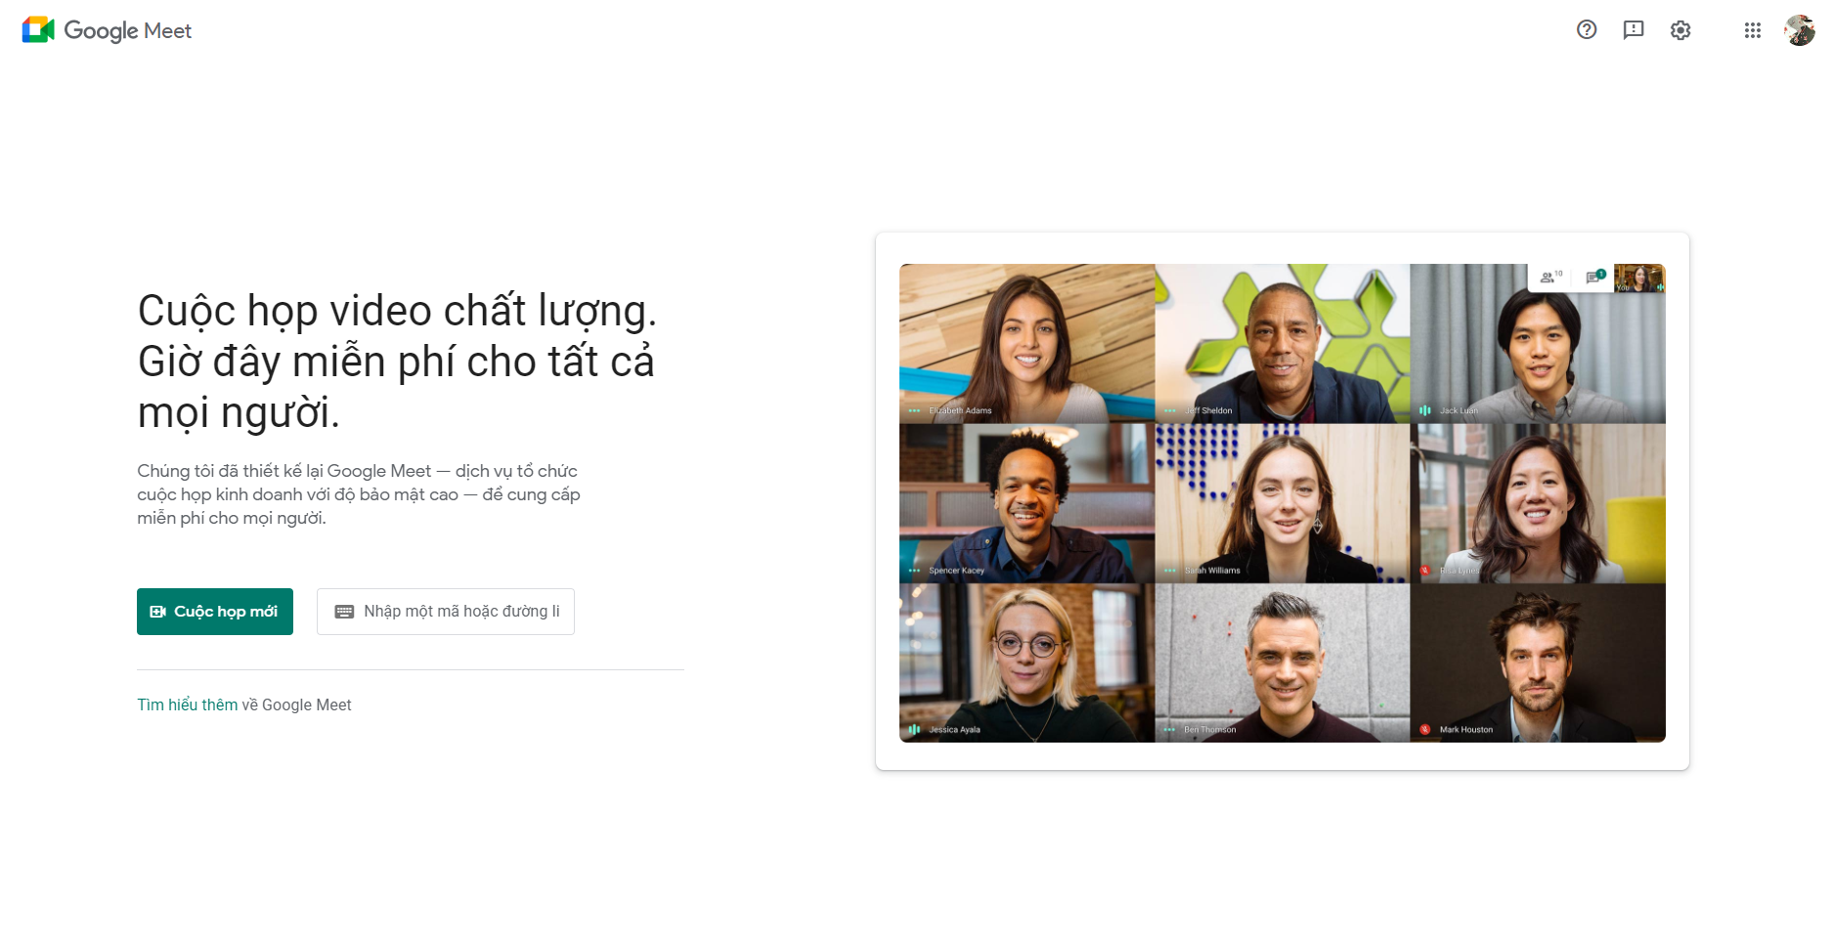

# **CHƯƠNG 3: PHÂN TÍCH HỆ THỐNG VÀ THIẾT KẾ**

## 3.1. Biểu đồ phân cấp chức năng

**HOSPITAL SERVICE**

Người sử dụng

Tạo phòng họp

Tham gia phòng họp

Gửi tin nhắn

Chia sẻ màn hình

## 3.2. Mô tả hệ thống

### 3.2.1. User

* Đăng nhập,đăng kí hệ thống
* Yêu cầu thay đổi thông tin cá nhân
* Tạo phòng họp mặt
* Thêm,xóa người tham gia
* Từ chối yêu cầu tham gia
* Thực hiện Video call,Voice call

## 3.3. Sơ đồ hoạt động

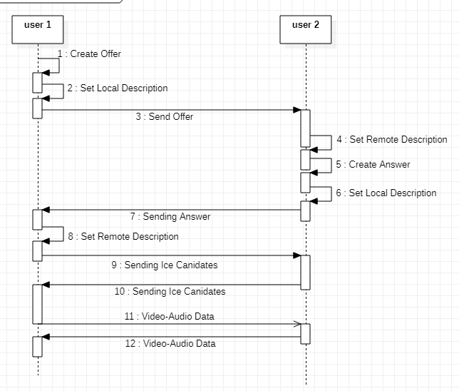

Các hoạt động của người dùng 1:

* Hoạt động 1: Đăng nhập hệ thống
* Hoạt động 2 : Tạo phòng họp và đặt địa chỉ phòng họp
* Hoạt động 3:Trả lời yêu cầu tham gia phòng của người dùng 2
* Hoạt động 4: Thực hiện các chức năng của phần mềm

Các hoạt động của người dùng 2:

* Hoạt động 1: Đăng nhập hệ thống
* Hoạt động 2:Gửi yêu cầu tham gia phòng họp
* Hoạt động 3: Thực hiện các chức năng của phần mềm

## 3.4. Kiến trúc tổng thể của mô hình WebRTC

### 

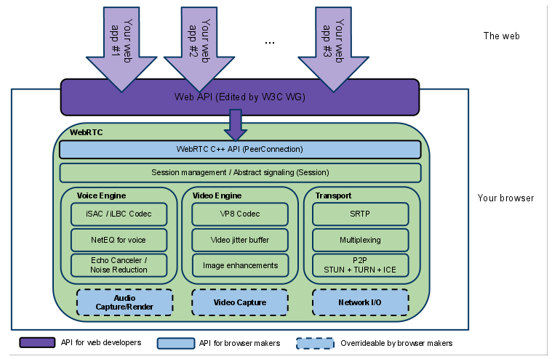

Ứng dụng web của bạn

Một ứng dụng dựa trên web của nhà phát triển bên thứ ba với khả năng trò chuyện video và âm thanh được cung cấp bởi API web để liên lạc trong thời gian thực.

API web

Một API sẽ được các nhà phát triển bên thứ ba sử dụng để phát triển các ứng dụng giống như trò chuyện video dựa trên web. Đề xuất mới nhất có thể được tìm thấy ở đây.

API WebRTC Native C ++

Lớp API cho phép các nhà sản xuất trình duyệt dễ dàng triển khai đề xuất API Web.

Transport / Session

Các thành phần phiên được xây dựng bằng cách sử dụng lại các thành phần từ libjingle, không sử dụng hoặc yêu cầu giao thức xmpp / jingle.

RTP Stack

Ngăn xếp mạng cho RTP, Giao thức thời gian thực.

STUN / ICE

Một thành phần cho phép các cuộc gọi sử dụng cơ chế STUN và ICE để thiết lập kết nối qua nhiều loại mạng khác nhau.

Session Management

Một lớp phiên trừu tượng, cho phép thiết lập và quản lý cuộc gọi. Điều này để lại quyết định triển khai giao thức cho nhà phát triển ứng dụng.

VoiceEngine

VoiceEngine là một khuôn khổ cho chuỗi phương tiện âm thanh, từ card âm thanh đến mạng.

iSAC / iLBC / Opus

iSAC: Bộ giải mã âm thanh băng rộng và siêu rộng cho VoIP và âm thanh phát trực tuyến. iSAC sử dụng tần số lấy mẫu 16 kHz hoặc 32 kHz với tốc độ bit thích ứng và thay đổi từ 12 đến 52 kbps.

iLBC: Codec thoại băng hẹp cho VoIP và âm thanh phát trực tuyến. Sử dụng tần số lấy mẫu 8 kHz với tốc độ bit là 15,2 kbps cho khung 20ms và 13,33 kbps cho khung 30ms. Được xác định bởi IETF RFCs 3951 và 3952.

Opus: Hỗ trợ mã hóa tốc độ bit không đổi và thay đổi từ 6 kbit / s đến 510 kbit / s, kích thước khung hình từ 2,5 ms đến 60 ms và tốc độ lấy mẫu khác nhau từ 8 kHz (với băng thông 4 kHz) đến 48 kHz (với băng thông 20 kHz, nơi toàn bộ phạm vi thính giác của hệ thống thính giác của con người có thể được tái tạo). Được xác định bởi IETF RFC 6176. NetEQ cho giọng nói

Một bộ đệm rung động động và thuật toán che giấu lỗi được sử dụng để che giấu các tác động tiêu cực của tình trạng chập chờn mạng và mất gói. Giữ độ trễ thấp nhất có thể trong khi vẫn duy trì chất lượng thoại cao nhất.

Acoustic Echo Canceler (AEC)

Acoustic Echo Canceler là một thành phần xử lý tín hiệu dựa trên phần mềm giúp loại bỏ, trong thời gian thực, tiếng vọng âm thanh do giọng nói được phát ra từ micrô đang hoạt động.

Noise Reduction (NR)

Thành phần Giảm nhiễu là một thành phần xử lý tín hiệu dựa trên phần mềm để loại bỏ một số loại nhiễu nền thường liên quan đến VoIP. (Tiếng rít, tiếng ồn của quạt, v.v.)

VideoEngine

VideoEngine là một chuỗi phương tiện video khung cho video, từ máy ảnh đến mạng và từ mạng đến màn hình.

VP8

Bộ giải mã video từ Dự án WebM. Rất thích hợp cho RTC vì nó được thiết kế để có độ trễ thấp.

Video Jitter Buffer

Bộ đệm Jitter động cho video. Giúp che giấu ảnh hưởng của hiện tượng chập chờn và mất gói đối với chất lượng video tổng thể.

Image enhancements

Ví dụ: loại bỏ nhiễu video khỏi ảnh chụp bằng webcam

# **CHƯƠNG 4: THIẾT KẾ HỆ THỐNG**

## 1. Landing Page

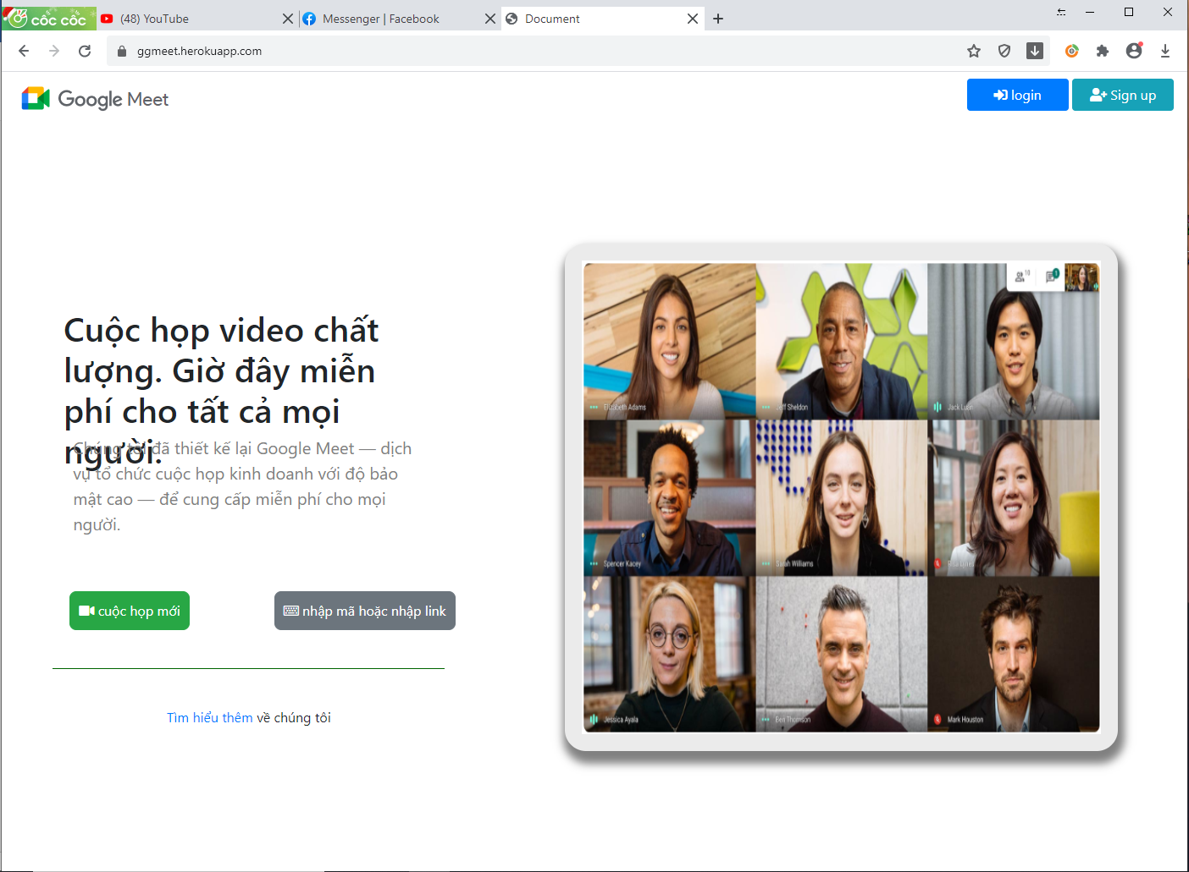

Hình 4.1.1: Trang chủ

### 2. **Login page**

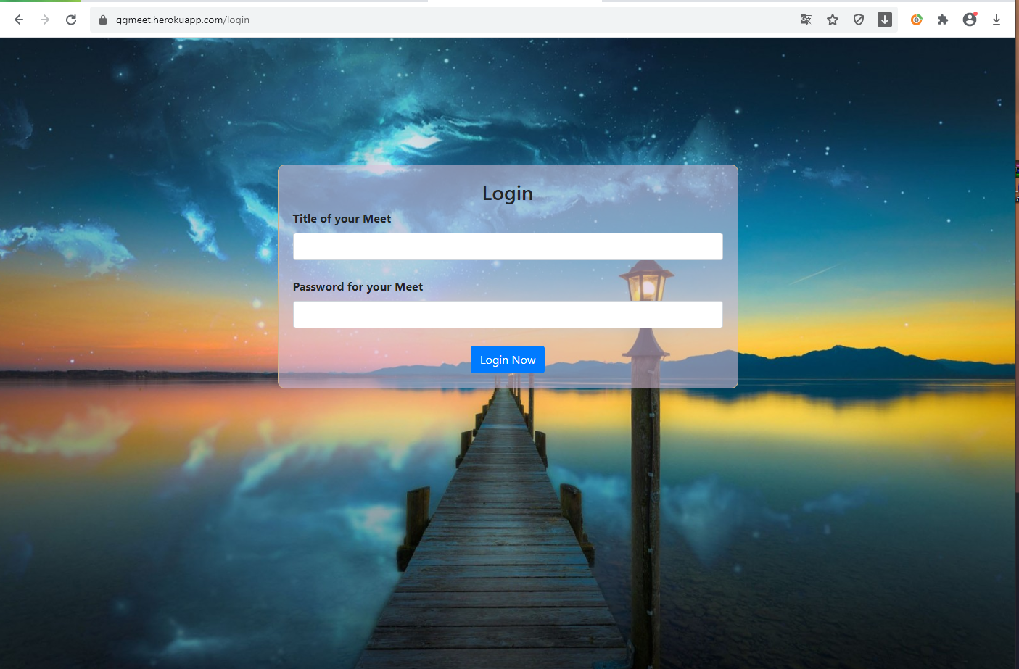

Hình 4.2.1: Trang đăng nhập

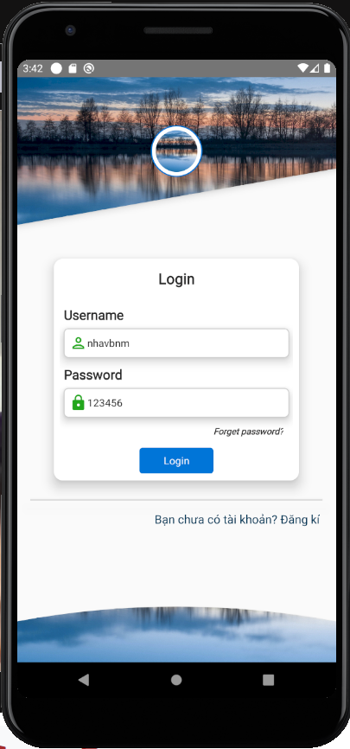

Hình 4.2.2: Trang đăng nhập mobile

## 3. Giao diện phòng chat

## **3.1.** Giao diện trang tạo phòng chat

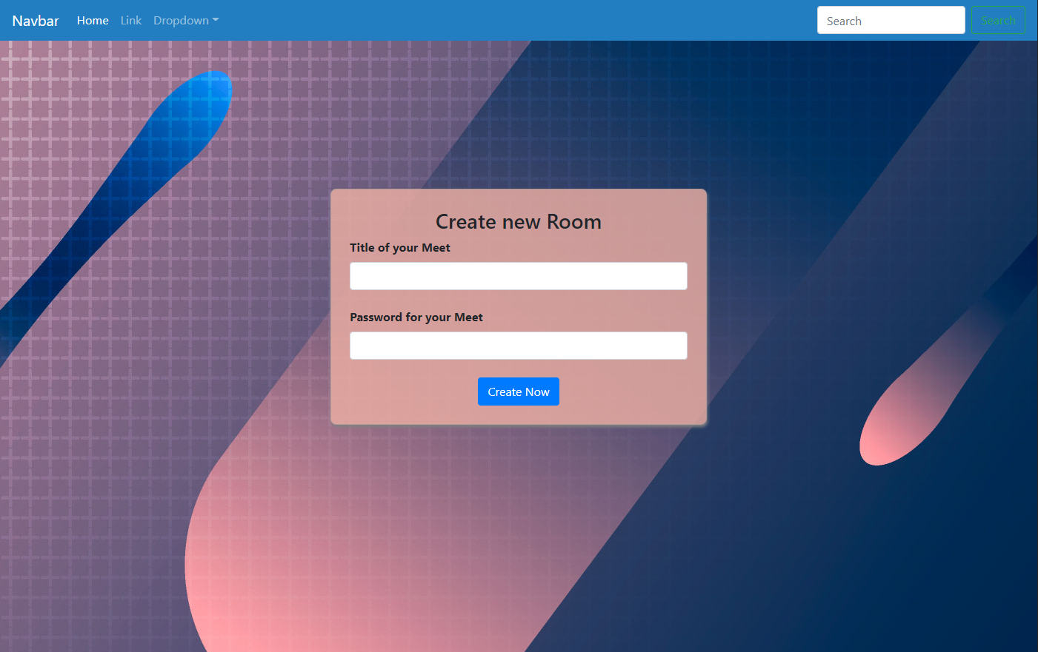

Hình 4.3.1 : Giao diện tạo phòng chat

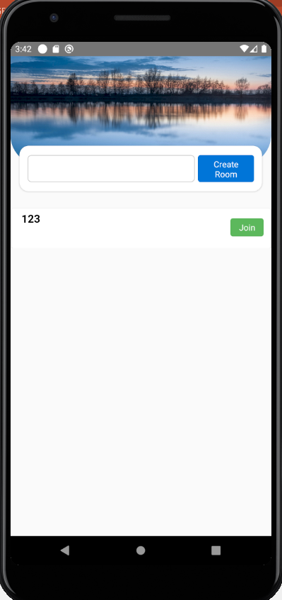

Hình 4.3.2: Giao diện phòng chat mobile

## **3.2.** Giao diện chat room

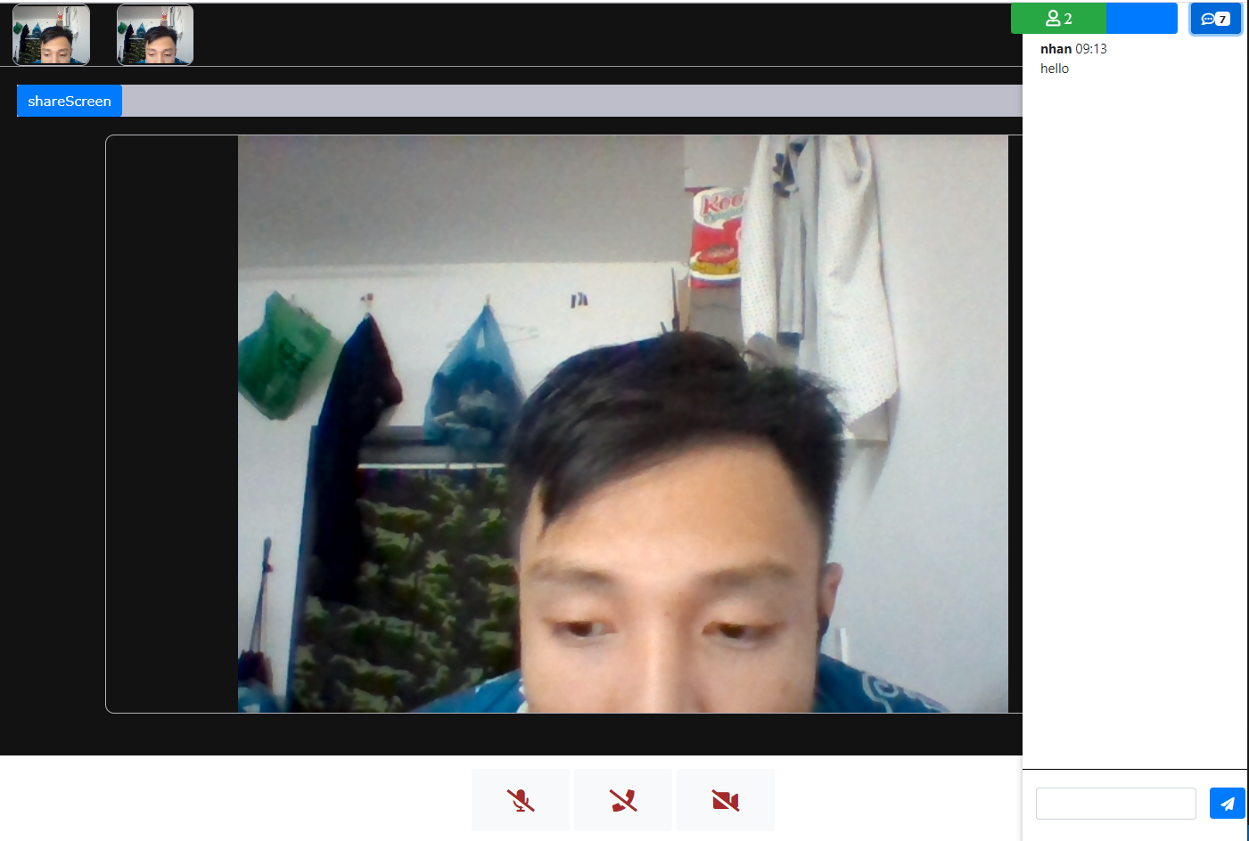

Hình 4.3.3:Giao diện chat room

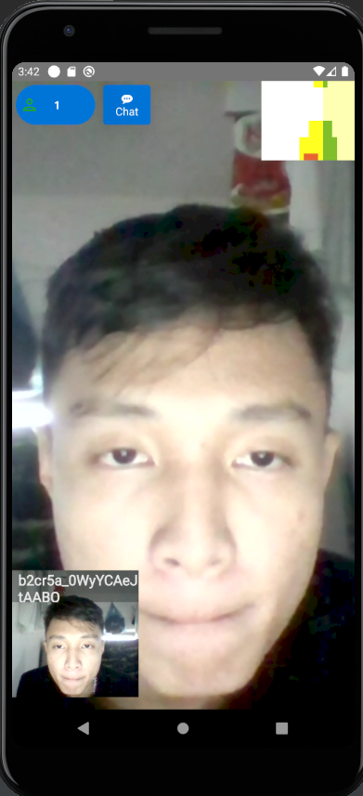

Hình 4.3.3:Giao diện chat room mobile

## **3.3.** Giao diện hộp hội thoại chat room

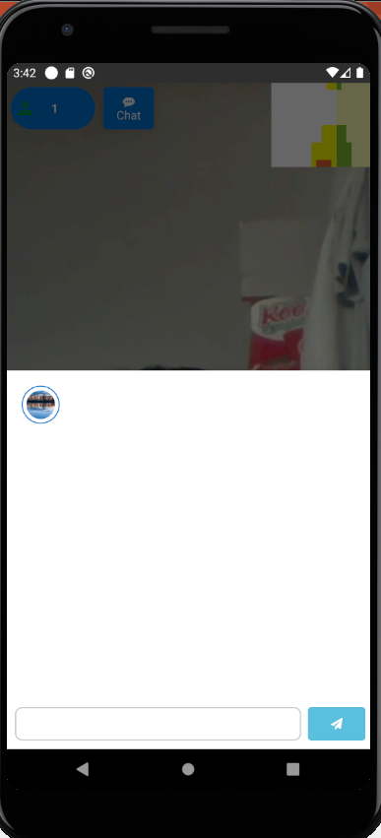

Hình 4.3.4: Hộp hội thoại trong giao diện phòng chat

# **KẾT LUẬN**

**Qua việc làm dự án này, em xin đưa ra kết quả thu được như sau:**

* Bản thân tích lũy được kinh nghiệm trong việc phân tích và thiết kế hệ thống
* Sử dụng các công cụ hỗ trợ để xây dựng 1 hệ thống phòng họp online
* Cho phép người sử dụng có thể thực hiện chat online với nhau real-time
* Cho phép user thực hiện được các chức năng sửa, xóa thông tin cá nhân
* Website hỗ trợ tiếng Việt Unicode

Về hạn chế:

* Giao diện chưa được tốt
* Hạn chế về số người dùng trong một phòng họp

**Hướng phát triển**

* Xây dựng được giao diện thân thiện hơn với người dùng
* Kiểm tra các trường hợp còn thiếu sót
* Tận dụng thế mạnh của các công cụ hỗ trợ để website được nhanh nhạy, chính xác hơn
* Xây dựng ứng dụng đa nền tảng cho hệ thống
* Tìm hiểu xu hướng của người dùng để chỉnh sửa, bổ sung hệ thống phù hợp theo yêu cầu
* Cập nhật tính năng khác để nâng cấp hệ thống của mình